- 1 -

Směrnice pro soutěž družstev SDH (1+8 KLASIKA) r. 2023

Požární útok

Počet členů družstva
- 1 + 8 dle organizačního zařazení a jeho označení V., Sp., S., č.1. až č. 6.

Ústroj členů družstva
- pracovní stejnokroj cvičný, kotníkové pracovní boty, přilba a požární pás – těžký. Takto musí být ustrojen každý člen družstva jak při zahájení, tak i po ukončení
disciplíny.
- Ženy – mohou použít lehkou obuv tj. botasky nebo jinou sportovní obuv bez hrotů.

Stanovena kauce pro tuto soutěž je: 200 Kč pro protest a 300 Kč pro odvolání.

Nářadí pro provedení požárního útoku musí odpovídat těmto směrnicím:
6 ks hadice C průměr 52 milimetrů, délka 20 +- 1metr – plošná šířka minimálně 79 mm,
3 ks hadice B průměr 75 milimetrů, délka 20 +- 1metr – plošná šířka minimálně 113 mm,
4 ks sací požární hadice průměr 110 milimetrů, délka 160 centimetrů
4 ks klíč na spojky
2 ks proudnice C průměr 12,5 milimetrů, sací koš, ventilové a záchytné lanko

Během soutěže může být provedena kontrola měření hadic.

Provedení disciplíny :

Velitel a spojka nesmí manuálně pomáhat při plnění disciplíny s výjimkou zranění některého člena družstva, kdy na rozkaz velitele spojka plní úkoly za zraněného člena družstva.
Členové družstva zásadně chodí po levé straně hadic s výjimkou překročení oblouku na prvém proudu /může překročit č1 a č.2/. Hadice dopravního vedení se může překročit na pravou stranu při tvoření druhého proudu těsně za rozdělovačem čísly 5 a 6. Požární útok se provádí ze základny dle nákresu za použití vody na terče pro prvý a druhý proud, který musí jednotlivé proudy / každý svůj / srazit. Po sražení obou terčů se zastavuje čas.
Vodní zdroj: přírodní nebo nádrž – podmínkou je však, že pro nasátí do PS musí být použito vývěvy. / tj. strojník musí sát zapnutím vývěvy /. Při tvoření dopravního vedení a útočných proudů musí být hadice rozhozeny, nesmí se táhnout ze základny nebo z přípravného postavení.

Vybavení čísel na základně je následující.

Strojník – klíč na spojky je u PS
Č.1 2 hadice C a proudnici C
Č.2 2 hadice B
Č.3 1 hadici B rozdělovač a klíč na spojky
Č.4 sací koš, záchytné a ventilové lanko svinuté do klubka
Č.5 2 hadice C, proudnice C, klíč na spojky
Č.6 2 hadice C, klíč na spojky

Doba na přípravu základny je 5 minut po odstranění stroje předešlého soutěžního družstva nebo povelu rozhodčího na disciplíně.

- 2 -

Po připravení nářadí na základně nastoupí jednotliví členové družstva dle svého organizačního zařazení za nářadí / viz nákres / strojník nastartuje stroj / uzavřené výtlačné kohouty, víčko je našroubováno na sacím hrdle /. Na znamení rozhodčího disciplíny vydá velitel družstva, který stojí dva kroky před základnou, rozkaz k provedení požárního útoku:
„Družstvo pozor! motorová požární stříkačka na místě vodní zdroj káď směr přímý rozdělovač, dvě B, první proud cíl levý terč 2 C, druhý proud cíl pravý terč 2 C, k útoku VPŘED !“
Na tento povel se všechna čísla vyzbrojí nářadím a provedou útok dle těchto směrnic.

Velitel sleduje činnost jednotlivých členů družstva a může upozornit toho člena družstva, který neprovádí svoji činnost v souladu se směrnicemi
Spojka jde společně s velitelem družstva, v případě zranění některého člena družstva může na rozkaz velitele plnit povinnosti za zraněného člena družstva. Může přidržet savici s košem při sání, když číslo 4 provádí vázání ventilového a záchytného lanka.

Podmínky provedení přívodního vedení:
přívodní vedení tvoří čísla 4,5,6 a strojník. Sací hadice jsou číslovány od stroje tj. první u stroje a čtvrtá u vodního zdroje.
Strojník po vydaném povelu velitelem družstva vydá povel k utvoření přívodního vedení zvolá „čtyři savice“, jde ke stroji, kde si odšroubuje víčko sacího hrdla a připojí na výtlačné hrdlo stroje hadici B. Při tvoření přívodního vedení přidrží první sací hadici číslům 5 a 6 / sací hadice u stroje při přidržování stojí čelem ke spojování hadic č.6 a č.5. Stoji buď nad hadicí, nebo po straně hadice. Po spojení všech sacích hadic, se otočí čelem ke stroji, a provede připojení přívodního vedení ke stroji. Po úplném spojení přívodního vedení a uvázání lanek, vydá povel „VODA“. Po vhození přívodního vedení do vodního zdroje provádí sání pomocí vývěvy. Poté odpovídá číslu 3 rozumím zvednutou rukou na žádost o vodu a pak otevře výtlačný ventil. V případě špatného spojení savic, může provést jejich dotažení.

Číslo 6 spolu s číslem 5 se dle uvážení vyzbrojí klíči a společně roznesou sací hadice od stroje k vodnímu zdroji tak, že nejprve dvě savice z jedné strany stroje a pak dvě savice z druhé strany. Poté provádějí jejich spojování a to následovně: č.6 nasadí a přišroubuje sací koš, sací hadici mu přidržuje u šroubení č.5, (musí stát čelem k sobě), potom postupně sešroubuje všechny sací hadice a č.5 mu je přidržuje u šroubení. Č.5 po sešroubování druhé a první sací hadice se otočí a pomůže přidržovat přívodní vedení strojníkovi při připojení přívodního vedení na stroj. Po připojení přívodního vedení na stroj a vydaném povelu „VODA“ strojníkem, společně vhodí kompletně spojené přívodní vedení do vodního zdroje, u sacího koše stojí č.4 směrem ke stroji č.6 a č.5 – musí stát na jedné straně savic, a to, že savici mají po pravé ruce směrem ke koši. (strojník nemusí vhazovat). Po vhození sacího vedení do vodního zdroje odloží klíče (v případě že je použijí) zpět na základnu a tvoří pravý útočný proud.

Číslo 4 odnese ze základny sací koš, záchytné a ventilové lanko na předpokládaný konec rozložení sacích hadic. Při šroubování sacího koše a následném spojování sacích hadic pomáhá přidržovalo po celou dobu spojování, čtvrtou, třetí a druhou sací hadici, které spojují č.5 a č.6. Při spojování savic č.5 a č.6 musí stát nad savicemi, nebo po levé straně savic. Dále při spojování může narovnat další savici, ale nesmí je sesadit (nesmí se dotýkat jedna druhé). Po spojení druhé a třetí sací hadice č.5 a č.6, jde ke koši, kde udělá na záchytném lanku dvojité oko a nasadí na koš. Karabinou připojí ventilové lanko na klapku koše, obě lanka rozvine. Po vhození přívodního vedení do vodního zdroje přiváže záchytné lanko na rám stroje a ventilové lanko ovine okolo první sací hadice v rozmezí délky ½ první savice od šroubení na stroji a to nejméně dva závity. Potom přejde k vodnímu zdroji a přidržuje sací hadice. V případě, že při sání sklouzne záchytné lanko z koše na savici, může před sražením terčů dvojité oko vrátit zpět na sací koš.
- 3 –

Podmínky tvoření dopravního vedení:
Dopravní vedení provádí č.2 a č.3.
Číslo 3 se vyzbrojí hadicí B, rozdělovačem a klíčem na hadice. Rozvine první hadici B dopravního vedení, tuto hadici na stroj připojí strojník. Dále hadici rozloží a společně s č.2 spojí první hadici s druhou (mohou spojit jednou rukou, nemusí stát nad hadicí). Po rozložení druhé hadice B č.2, hadici napojí na rozdělovač a potom signalizuje strojníkovi žádost o vodu zvednutím ruky a zvoláním „VODU.“ Ruku ponechá zvednutou do odpovědi strojníka. Dále připojuje půlspojky útočných proudů na rozdělovač. Odpovídá jednotlivým proudům, č.1 a č.5, zvednutím ruky ROZUMÍM a teprve potom otevře příslušný ventil rozdělovače.

Číslo 2 se vyzbrojí dvěma hadicemi B, jednu hadici rozvine a společně s č.3 spojí s první rozloženou hadici (možno spojit jednou rukou) a hadici rozloží. Druhou hadici B odloží po levé straně rozdělovače a provádí spolu s č.1 první proud.

Podmínky tvoření útočných proudů:
První proud tvoří čísla 1 a 2
Druhý proud tvoří čísla 5 a 6

Číslo 1 se vyzbrojí dvěma hadicemi C a proudnicí C. Od levého hrdla rozdělovače napojeného na rozloženou druhou hadici B dopravního vedení, rozvine první hadici C, tuto hadici připojuje na rozdělovač č.3. Č.1 nesmí rozvinout první hadici C, dokud není rozdělovač připojen na dopravní vedení. Po rozložení první hadice rozvine a rozloží druhou hadici C tak, aby se vytvořil manipulační oblouk. Hadice spojí (zde je možno hadici překročit). Po připojení proudnice žádá o vodu zvednutím ruky a zvoláním „První proud vodu“. Při nástřiku na terče nesmí překročit čáru výstřiku.

Číslo 2 po odložení hadice na levou stranu rozdělovače jde za číslem 1 rovná hadice (dle potřeby) a zaujme za číslem 1 útočné postavení, přičemž postupuje po levé straně první hadice C. Manipulační oblouk tvořený druhou hadicí C může překročit.

Číslo 5 po odložení hadicového klíče na základně, (v případě že ho použije), se vyzbrojí dvěma hadicemi C a proudnicí C, jde po levé straně dopravního vedení směrem k rozdělovači, za č.3 přejde na druhou stranu dopravního vedení a zde před pravým hrdlem rozdělovače rozvine první hadici C, kterou připojí na rozdělovač č.3, a hadici rozloží. Na konci rozložené hadice rozvine a rozloží druhou hadici C tak, aby se vytvořil manipulační oblouk, a hadice spojí. Po připojení proudnice žádá o vodu zvednutím ruky a zvoláním „Druhý proud vodu“. Při nástřiku na terče nesmí překročit čáru výstřiku.

Číslo 6 po odložení hadicového klíče na základnu, (v případě že ho použije), se vyzbrojí dvěma hadicemi C, jde po levé straně dopravního vedení směrem k rozdělovači, za rozdělovačem přejde na pravou stranu dopravního vedení a zde hadice ponechá po pravé straně rozdělovače v přípravném postavení. Po odložení hadic překročí před rozdělovačem, první hadici C druhého proudu a jde po levé straně za č.5, dle potřeby rovná hadice a zaujme za č.5 útočné postavení.

Útok je ukončen shozením terčů příslušným proudem. Po ukončení požárního útoku se hlášení nepodává. Rozebírání provedeného požárního útoku je možno po souhlasu hlavního rozhodčího na požárním útoku. Dbát na pořadovou přípravu, nástup při zahájení, při nástupu na disciplíny a na nástup při ukončení soutěže.

- 4 –

Hodnocení :
dosažený čas se měří na desetinu sekundy a hodnotí se jako
ztrátové body l bod – l sek.

Ztrátové body:
za každou chybu, za každý případ nesprávné práce v družstvu 10 bodů

Neplatný pokus :
- nenasátí vody do jedné minuty od zapnutí vývěvy, nebo přehřátí stroje.
- nesražení terčů do třech minut od zahájení útoku
- nedokončení útoku v úplné předepsané výbavě

Celkový výsledek Pú.
– započitatelný čas = součet dosaženého času (převeden na ztrátové body) + ztrátové body (za případnou nesprávnou činnost)

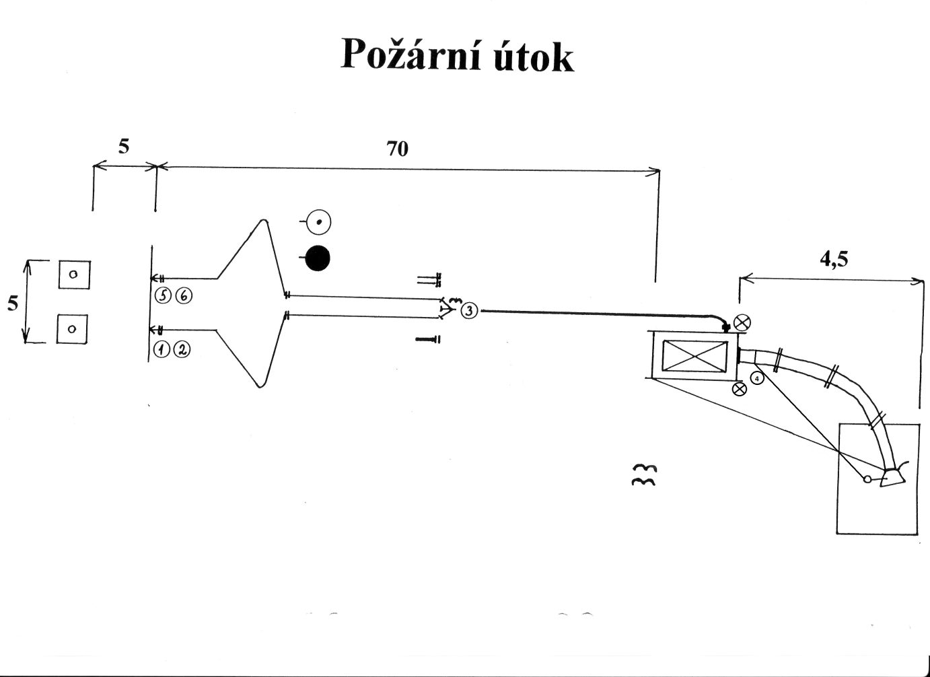

5 –

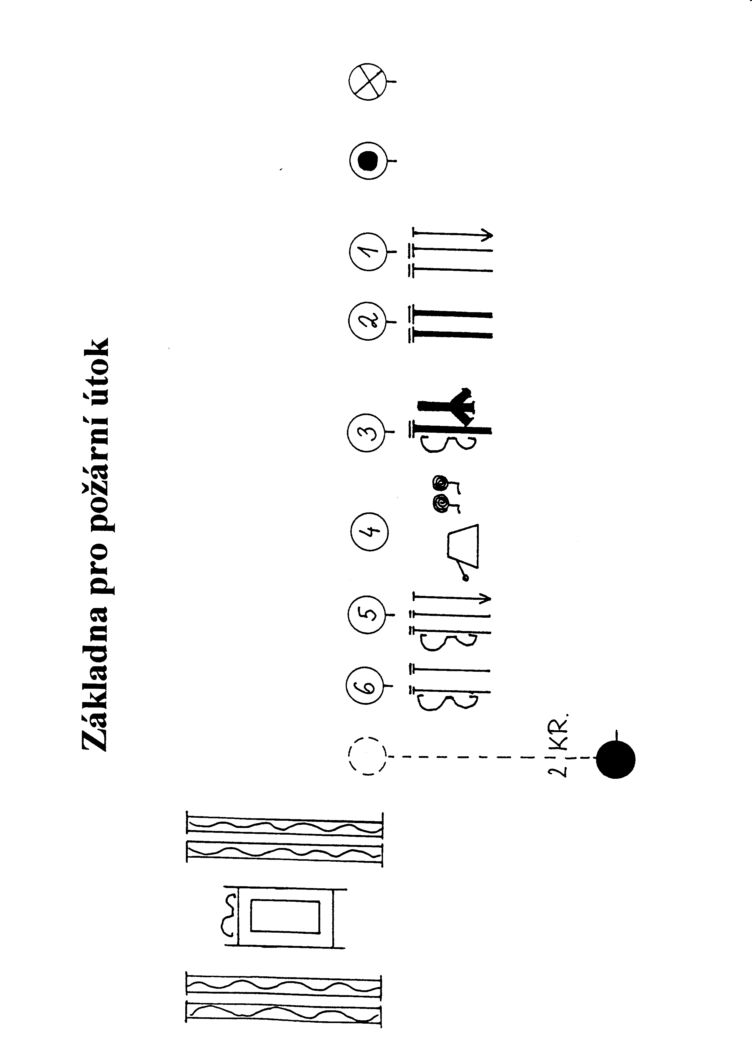

- 6 –

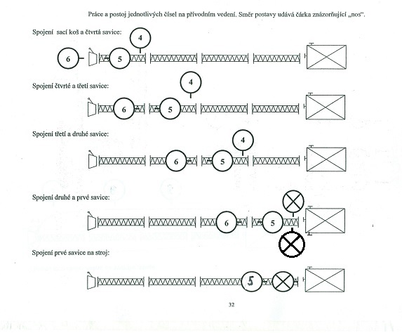

- 7 -

- 8 -

Protest

Proti rozhodnutí rozhodčího* Proti účasti jiného soutěžícího* Proti výsledkům*

Jméno a příjmení :……………………………………. SDH: ……………………………

Text protestu:

Čas předání protestu:…............. Podpis protestujícího: ………………..

Vyjádření k protestu:

Čas předání vyjádření:……………… Podpis rozhodčího: ………………………

Odvolání č. 1:

Čas předání odvolání: ………………. Podpis protestujícího: ……………………

Vyjádření k odvolání:

Čas předání vyjádření k odvolání: ……….. Podpis rozhodčího: ………………………

Odvolání č. 2:

Čas předání odvolání:…………… Podpis protestujícího: ……………………

Vyjádření k odvolání:

Čas předání vyjádření k odvolání: ………… Podpis rozhodčího: ……………………

* Nehodící škrtněte
Text protestu pište hůlkovým písmem, tak aby byla zaručena jeho čitelnost.

